CHƯƠNG 2
THỰC NGHIỆM
2.1. Mục đính và phương pháp nghiên cứu
Mục đích của luận văn là nghiên cứu và chế tạo bột huỳnh quang (Y,Gd)BO₃: Eu³⁺ phát ánh sáng đỏ với quy mô phòng thí nghiệm bằng phương pháp sol-gel. Khảo sát những nhân tố chính ảnh hưởng đến cấu trúc, kích thước hạt, sự phân bố hạt và tính chất phát quang của vật liệu thu được như nồng độ của các ion pha tạp Eu³⁺ và Gd³⁺, nhiệt độ thiêu kết và tỉ lệ giữa ion kim loại với axit citric. Bên cạnh đó, luận văn cũng nghiên cứu tỉ lệ thích hợp để trộn các bột thành phần để thu được bột huỳnh quang ba màu.
Phương pháp nghiên cứu là phương pháp thực nghiệm. Đầu tiên, chế tạo vật liệu (Y,Gd)BO₃: Eu³⁺ bằng phương pháp sol –gel. Sau đó, sử dụng các phương pháp nhiễu xạ tia X (XRD), kính hiển vi điện tử quét (SEM), phổ quang huỳnh quang (PL), phổ hồng ngoại (IR) để nghiên cứu các tính chất cấu trúc và huỳnh quang của vật liệu này. Sau khi thu được vật liệu (Y,Gd)BO₃: Eu³⁺ với các thông số tối ưu, chúng tôi sử nó để trộn với bột huỳnh quang phát ánh sáng lục LaPO₄: Tb³⁺ và bột huỳnh quang phát ánh sáng xanh dương BaMgAl₁₀O₁₇: Eu²⁺ với các tỉ lệ khác nhau để thu được bột huỳnh quang ba màu. Từ đó đo phổ huỳnh quang để đánh giá khả năng phát huỳnh quang của vật liệu thu được.
2.2. Thực nghiệm chế tạo vật liệu (Y,Gd)BO₃: Eu³⁺ bằng phương pháp sol-gel.
2.2.1. Dụng cụ và hóa chất
2.2.1.1. Dụng cụ thí nghiệm
- Cốc thủy tinh chịu nhiệt: 50 ml, 200 ml, 500 ml
- Bình định mức: 100 ml, 500 ml
- Pipet: 10 ml, 25 ml
- Cân điện tử
- Máy khuấy từ và con khuấy từ
- Tủ sấy
- Lò ủ nhiệt
2.2.1.2. Hóa chất ban đầu
- Yttri oxit Y₂O₃ 99,99%, AR
- Gadolini oxit Gd₂O₃ 99,99%, AR
- Europi oxit Eu₂O₃ 99,99%, AR
- Axit boric H₃BO₃ 99,5%, AR
- Axit nitric HNO₃ 65%, Merck
- Axit citric C₆H₈O₇.H₂O 98%, AR
2.2.1.3. Chuẩn bị dụng cụ
Dụng cụ được dùng chế tạo vật liệu huỳnh quang yêu cầu có độ sạch rất cao, vì nếu còn lẫn một ít tạp chất thì cũng ảnh hưởng đến tính chất quang của vật liệu. Ví dụ nếu vật liễu bị lẫn vào đó một số ion của các oxit kim Loại như Fe có thể làm thay đổi tính chất do vậy cốc và các dụng cụ được rửa sạch trước khi tiến hành thí nghiệm. Đầu tiên dụng cụ được rửa bằng 1 lần nước xà phòng, sau đó rửa lại bằng nước khử ion, tiếp theo dùng H₂SO₄.H₂O₂ loãng để rửa mặt trong của cốc để loại hết những kim loại còn sót trên bề mặt, sau đó rửa lại bằng nước khử sạch 3 lần, cuối cùng ta rửa bằng axit HF loãng 1% để làm sạch những chất còn bám dính lại, và tráng lại bằng nước sạch. Tiếp theo ta đem vào tủ sấy và đặt ở 80 ºC đến khi nào khô ta đem đi dùng.
2.2.2. Quy trình chế tạo
Quy trình chế tạo vật liệu (Y,Gd)BO₃:Eu³⁺ bằng phương pháp sol-gel được chỉ ra trên hình 2.1.

Y₂O₃
Gd₂O₃
Eu₂O₃
Dung dịch trong suốt
Sol trong suốt
Bột (Y, Gd)BO₃: Eu³⁺
Gel trong suốt
Dung dịch trong suốt

Gel khô
Dung dịch axit HNO₃ loãng
Cấp nhiệt 100 ºC
Dung dịch axit boric
Dung dịch axit citric acid
Đốt sơ bộ ở 200 ºC
Thiêu kết ở các nhiệt độ khác
Cấp nhiệt ở 80 ºC

Hình 2.1. Quy trình chế tạo vật liệu (Y,Gd)BO₃:Eu³⁺ bằng phương pháp sol-gel.

Trước hết các oxit đất hiếm Y₂O₃, Eu₂O₃, Gd₂O₃ với các tỉ lệ nguyên tử khác nhau được hòa tan trong dung dịch HNO₃ loãng và được khuấy đều bằng máy khuấy từ cho đến khi thu được dung dịch trong suốt. Tiếp đó dung dịch axit boric (với lượng tương ứng) và axit citric (với các tỉ lệ khác nhau của các ion kim loại với axit citric (1:1, 1:2, 1:3 và 1:4) được thêm vào và quá trình khuấy vẫn tiếp tục trong khoảng 24 giờ cho đến khi thu được dung dịch trong suốt.
Trong quá trình tạo sol, nhiệt độ của dung dịch được tăng lên đến 80 ºC. Tiếp đó nhiệt độ được nâng lên tới 100 ºC để loại bỏ các phân tử nước. Khi nước bay hơi hết sol chuyển thành gel trong suốt có độ nhớt cao. Công đoạn tiếp theo ta đem gel thu được cho vào tủ sấy ở 200 ºC trong khoảng thời gian 2 giờ. Ở nhiệt độ này gel bị cháy đồng thời có sự giải phóng khí NO₂ khỏi lớp gel và làm cho thể tích gel tăng lên kết quả là thu được bột màu trắng vàng gọi là gel khô. Cuối cùng gel khô được thiêu kết ở các nhiệt độ khác nhau để thu được bột huỳnh quang.
Chúng tôi đã tiến hành các thí nghiệm để khảo sát các nhân tố ảnh hưởng đến cấu trúc, kích thước hạt, sự phân bố hạt và tính chất phát quang của vật liêu thu được như nồng độ của các ion pha tạp Eu³⁺ và Gd³⁺, nhiệt độ thiêu kết và tỉ lệ giữa ion kim loại với axit citric.
2.3. Khảo sát cấu trúc và tính chất vật liệu (Y,Gd)BO₃: Eu³⁺
Để nghiên cứu cấu trúc, tính chất quang và quan sát hình thái hạt chúng tôi đã sử dụng các phương pháp sau đây:
2.3.1. Phương pháp phổ hấp thụ hồng ngoại
Các phương pháp phổ dựa trên cơ sở lý thuyết về sự tương tác của các bức xạ điện từ đối với phân tử. Quá trình tương tác đó dẫn đến sự hấp thụ và phát xạ năng lượng có liên quan chặt chẽ đến cấu trúc phân tử. Do đó, có thể sử dụng các phương pháp phổ để xác định cấu trúc phân tử.
Phổ hồng ngoại là một trong những phương pháp phân tích hóa lý hiện đại và hiệu quả để phân tích cấu tạo các hợp chất. Những số liệu từ phổ hồng ngoại cho phép xác định sự có mặt của các nhóm chức trong phân tử hợp chất hữu cơ (như nhóm OH, NH, CH, C=C, C=O, C=N,...), nhận biết các liên kết trong việc nghiên cứu cấu trúc của hợp chất vô cơ đặc biệt là phức chất, cấu trúc vật liệu (vật liệu mao quản, zeolit, polime,...).
Khi chiếu một chùm tia đơn sắc có bước sóng nằm trong vùng hồng ngoại (50÷10.000 cm⁻¹) qua chất phân tích, một phần năng lượng bị hấp thụ làm giảm cường độ của tia tới. Sự hấp thụ này tuân theo định luật Lambert – Beer:
D = lg I_{o}/I = kdC
Trong đó:
D: mật độ quang
I_{o}, I: cường độ tia sáng trước và sau khi ra khỏi chất phân tích
C: nồng độ chất phân tích.
Phân tử hấp thụ năng lượng sẽ dao động (xê dịch các hạt nhân nguyên tử xung quanh vị trí cân bằng) dẫn đến thay đổi độ dài liên kết và các góc hóa trị tăng giảm tuần hoàn. Chỉ có những dao động làm biến đổi momen lưỡng cực điện của liên kết mới xuất hiện tín hiệu hồng ngoại. Sự biến đổi momen lưỡng cực càng lớn thì cường độ của các dải hấp thụ càng lớn. Mỗi nhóm chức hoặc liên kết có một tần số (bước sóng) đặc trưng thể hiện bằng đỉnh trên phổ hồng ngoại. Như vậy, căn cứ vào các tần số đặc trưng này có thể xác định các liên kết giữa các nguyên tử hay nhóm nguyên tử, từ đó xác định cấu trúc của mẫu phân tích.
2.3.2. Phương pháp nghiên cứu cấu trúc bằng nhiễu xạ tia X
Nhiễu xạ tia X là một kỹ thuật dùng để nghiên cứu cấu trúc và nhận dạng pha tinh thể. Đối với các tinh thể nhỏ kích thước nano, ngoài việc cho biết cấu trúc pha của nano tinh thể, kỹ thuật này cũng cho phép ta ước lượng kích thước nano tinh thể trong mẫu.
Các giản đồ nhiễu xạ tia X, được ghi trên Siemens D5005 với các thông số sau:
- Anot là Cu, bước sóng tia X là 1,54056 Ǻ.
- Góc đo 2- theta được quét từ: 10º-80º.
- Bước quét là: 0,03º/1 sec.
- Công suất tia X cơ 750 W.
Tín hiệu nhiễu xạ từ các nano tinh thể thường là rất yếu, do vậy cần quét chậm cỡ 0,1 độ/ 10 giây để lấy được tỷ lệ signal/noise hợp lý.
Nguyên tắc của nhiễu xạ tia X để xác định, nhận dạng pha tinh thể được thiết lập và dựa trên điều kiện Bragg:
2d_{(hkl)}Sinθ = nλ (2.1)
Với n = 1, 2, 3, … là bậc nhiễu xạ. Phương trình này gồm ba thông số: d_{(hkl)} là khoảng cách giữa hai mặt phẳng mạng, θ góc nhiễu xạ, và λ là bước sóng tới.
Hằng số mạng được xác định từ phổ nhiễu xạ tia X như sau:
* Mạng lập phương ( a = b = c )
$\frac{1}{d_{\text{hkl}}^{2}}=\frac{h^{2}+k^{2}+l^{2}}{a^{2}}$ (2.2)
* Mạng có cấu trúc lục giác
$\frac{1}{d_{\text{hkl}}^{2}}=\frac{4}{3}\frac{h^{2}+\text{hk}+k^{2}}{a^{2}}+\frac{l^{2}}{c^{2}}$ ( 2.3)
Trong đó h, k, l là các chỉ số Miller.
Kích thước nhỏ cỡ nm của tinh thể có ảnh hưởng đáng kể tới độ rộng vạch nhiễu xạ tia X. Khi kích thước hạt giảm, các vạch nhiễu xạ quan sát được mở rộng một cách đáng kể, so với các vạch tương ứng trong vật liệu khối. Kích thước hạt có thể được đánh giá từ độ rộng của vạch nhiễu xạ tương ứng với mặt phẳng phản xạ (hkl) đặc biệt từ công thức Scherrer. Nguồn gốc của sự mở rộng vạch nhiễu xạ do kích thước nhỏ có thể hiểu được, qua việc xem xét hiệu ứng nhiễu xạ từ một số hữu hạn mặt phẳng như được vẽ trên hình 2.2. Xét một tinh thể lý tưởng có p mặt phẳng nguyên tử (hkl) với khoảng cách không gian d song song nhau và song song với bề mặt. Độ dầy của tinh thể xấp xỉ bằng pd. Độ lớn của tia nhiễu xạ sẽ là cực đại khi đoạn đường đi chênh lệch giữa tia phản xạ từ các mặt phẳng liên tiếp bằng với một số nguyên lần bước sóng.
Δl = 2d sinθ = nλ
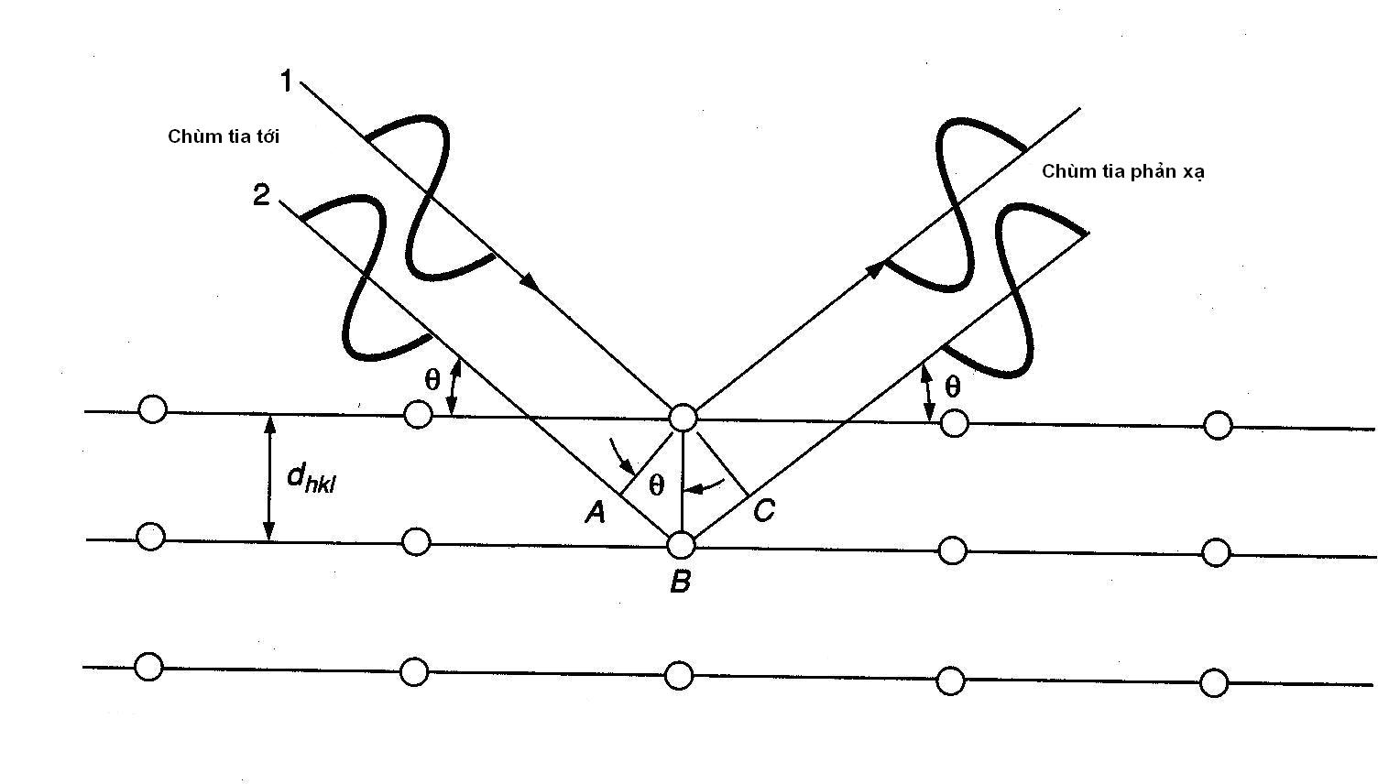
Hình 2.2. Sơ đồ nhiễu xạ tia X từ một số hữu hạn các mặt phẳng

Khi góc tới khác đi một lượng nhỏ, kết quả của sự chênh lệch về quãng đường đi của hai tia phản xạ trên hai mặt phẳng liên tiếp sẽ là:
Δl = 2d sin(θ + ε) = 2d sinθ sosε + 2d sinε cosθ = nλ cosε + 2d sinε cosθ
Với ε rất nhỏ, biểu thức trên có thể được viết là:
δl = nλ + 2εd cosθ
Sự khác nhau về pha tương ứng giữa mặt phẳng đầu tiên và mặt phẳng thứ p là:
(2.4)
Biên độ kết quả của sóng phản xạ được cho bởi tổng véc tơ của biên độ của mỗi véc tơ p liên tiếp khác nhau bởi sự tăng pha của φ là:
Biên độ của tia phản xạ là cực đại khi ε = 0; trong trường hợp này A_{o} = ap. Độ bán rộng tại một nửa độ cao của cường độ có thể được tính bởi
Phương trình trên đúng khi φ/2= 1,40 nên phương trình (2.4) trở thành
Độ bán rộng β_{hkl}, đối với đỉnh nhiễu xạ tại góc 2θ được cho bởi:
hoặc là:
Đây là công thức Scherrer cho hạt hình cầu.
Ở đây D = L là đường kính của nano tinh thể, β_{hkl} là độ bán rộng của vạch nhiễu xạ trung tâm, λ là bước sóng tia X. Chúng ta có thể dùng công thức này để xác định kích thước của tinh thể.
Như vậy, qua sự mở rộng vạch nhiễu xạ tia X so với vật liệu khối, sử dụng giản đồ nhiễu xạ tia X với việc dùng phương pháp Debye Scherrer cho hạt hình cầu, ta có thể đo được kích thước hạt tinh thể.
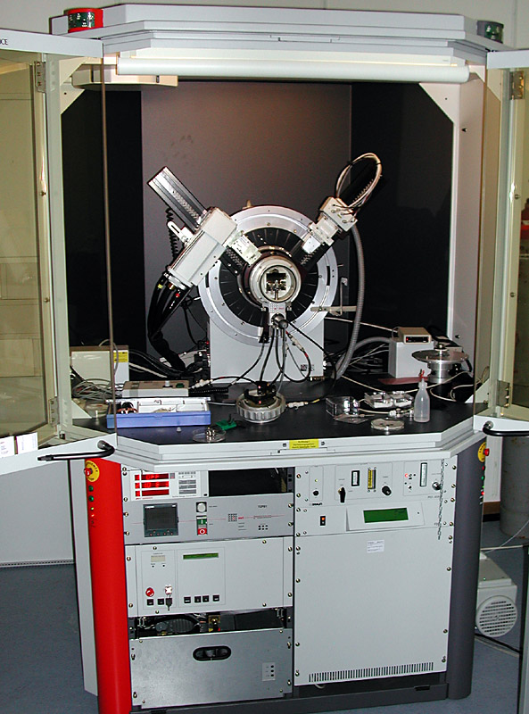
Hình 2.3. Nhiễu xạ kế D8 - Avandce Brucker (CHLB Đức).

Các mẫu trong khoá luận này được phân tích cấu trúc bằng nhiễu xạ kế tia X D8 Advance của hãng Bruker (Đức) tại PTN Hoá Vật Liệu, Khoa Hoá học, ĐHKHTN, ĐHQGHN.
2.3.3. Ảnh hiển vi điện tử quét (FESEM)
Để khảo sát hình dạng và kích thước hạt tinh thể, chúng tôi đã dùng phương pháp chụp Ảnh FESEM tại Viện Khoa Học Vật Liệu - Trung tâm KHTN và CNQG.
Ảnh hiển vi điện tử quét là được sử dụng để quan sát hình thái bề mặt và ước lượng tương đối kích thước hạt tinh thể. Ảnh hiển vi điện tử quét phát xạ trường (FESEM) có thể cho độ phân giải đến cỡ nm.
Phương pháp chụp ảnh hiển vi điện tử quét FESEM dựa vào các tín hiệu phát ra từ bề mặt mẫu khi quét một chùm tia điện tử hẹp có bước sóng khoảng vài angstrom (Å) lên bề mặt mẫu nghiên cứu và chuyển thành tín hiệu điện hiển thị trên màn hình. Khi chiếu chùm tia điện tử vào mẫu xuất hiện các tín hiệu như điện tử tán xạ ngược, điện tử thứ cấp, điện tử hấp phụ, điện tử Auger, tia X và huỳnh quang catot như được mô tả trong hình 2.3.
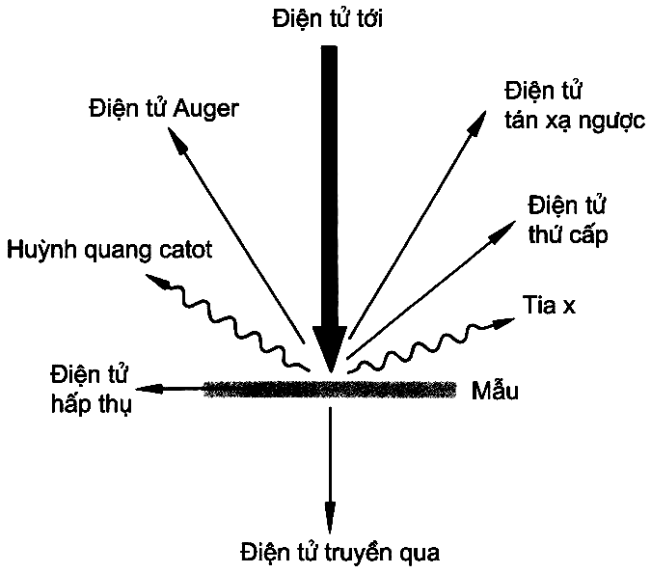
Hình 2.4. Các tín hiệu và sóng điện từ phát xạ từ mẫu do tán xạ.

Các tín hiệu có thể thu được một cách nhanh chóng và chuyển thành tín hiệu điện để tạo ảnh tương ứng. Thông thường ta thu các điện tử phát xạ từ bề mặt mẫu để thu hình ảnh bề mặt mẫu. Sơ đồ mô tả hoạt động của kính hiển vi điện tử quét như hình 2.5.
Hình 2.5. Sơ đồ nguyên lý của kính hiển vi điện tử quét.
Kính hiển vi điện tử quét là hệ thống gồm có các thấu kính làm tiêu tụ chùm tia điện tử thành một điểm trên bề mặt mẫu trong cột chân không (<10⁻³ Pa). Kích thước mũi dò điện tử này có thể đạt tới ~ 6 nm với nguồn phát xạ thông thường và ~ 3 nm với nguồn phát xạ trường khi yêu cầu cường độ lớn. Mẫu nghiên cứu được quét bởi tia điện tử, từ bề mặt mẫu sẽ phát ra các tín hiệu phát xạ, các tín hiệu điện tử phát xạ này được thu nhận và khuếch đại để tạo thành tín hiệu video. Độ phân giải của ảnh không thể nhỏ hơn đường kính của chùm tia điện tử quét, để nhận được tia điện tử có đường kính nhỏ nhất tại bề mặt mẫu thì thấu kính hội tụ cuối cùng phải có quang sai thấp, điều này đạt được nếu khẩu độ thấu kính được điều chỉnh tới kích thước tối ưu (thông thường đường kính ~ 150 μm). Với độ phân giải cao (có thể đến 1 nm) cùng với độ sâu tiêu tụ lớn SEM rất thích hợp để nghiên cứu địa hình bề mặt.
    - Phương pháp đo phổ huỳnh quang
Tính chất quang của vật liệu được khảo sát bằng phổ huỳnh quang (PL) trên hệ đo quang với máy đo phân giải cao, đo tại phòng thí nghiệm trọng điểm quốc gia-viện khoa học Việt Nam và phòng thí nghiệm phân tích huỳnh quang KHTN-ĐHQGHN. Hệ phát laser của hệ đo PL (Viện khoa học Việt Nam) có thể phát laser ở hai bước sóng, ta chọn bước sóng kích thích ngắn hơn là 325 nm.
Huỳnh quang là hiện tượng phát ánh sáng (không kể bức xạ của vật đen tuyệt đối) khi vật liệu tương tác với các hạt hay các bức xạ. Phổ huỳnh quang là đường cong biểu diễn sự phân bố cường độ phát quang theo tần số hay bước sóng của bức xạ.
Các huỳnh quang trong thực tế thường được phân loại theo phương pháp kích thích như quang huỳnh quang sinh ra do kích thích bởi các photon, hóa huỳnh quang được kích thích bởi các gốc hóa học, catốt huỳnh quang sinh ra do kích thích bằng các dòng điện tích... trong đó phương pháp chúng tôi đã sử dụng là quang huỳnh quang.
Quang huỳnh quang là phương pháp kích thích trực tiếp các tâm huỳnh quang và không gây nên một sự ion hóa nào. Khi khảo sát huỳnh quang, nguồn ánh sáng kích thích thường được dùng là đèn thủy ngân, đèn xenôn hoặc hyđrogen. Tuy nhiên dùng laser để kích thích là hiệu quả nhất vì đó là nguồn kích thích lọc lựa cao.
Cơ chế kích thích huỳnh quang được mô tả như sau:
E₁
E₂
E₃
Hình 2.6. Sơ đồ chuyển dời giữa các mức năng lượng của điện tử.

Bức xạ tới vật chất đã truyền năng lượng cho các điện tử, kích thích chúng chuyển từ mức cơ bản lên trạng thái kích thích có năng lượng cao hơn. Ở trạng thái không bền này điện tử truyền năng lượng cho các điện tử hay các phonon mạng và chuyển về mức có năng lượng thấp hơn rồi điện tử mới chuyển về trạng thái cơ bản giải phóng photon sinh ra huỳnh quang.
Nếu chuyển dời giữa các mức năng lượng có khoảng cách đủ hẹp thì sẽ không phát photon, các chuyển dời đó là các chuyển dời không phát xạ.
Các bức xạ thường được sử dụng để kích thích phổ huỳnh quang là những bức xạ có bước sóng nằm trong vùng hấp thụ của vật liệu.
Tùy vào mục đích và cách khảo sát mà ta có thể thu được các dạng phổ như sau:
- Phổ bức xạ: là sự phân bố cường độ của ánh sáng pháp ra theo bước sóng của ánh sáng đó. Thông thường đó là một loạt các vạch hay các dải tương ứng với các chuyển đổi giữa các mức năng lượng của điện tử.
- Phổ kích thích: là sự phụ thuộc của cường độ huỳnh quang của một dải huỳnh quang cụ thể nào đó vào bước sóng kích thích. Phổ kích thích thường giống phổ hấp thụ, nhưng cũng có khi khác nhau về cường độ và thiếu đi một dải nhất định nào đó. Cường độ phổ hấp thụ chỉ liên quan tới lực dao động tử của một chuyển dời nào đó thì phổ kích thích còn liên quan tới không chỉ dao động tử của quá trình hấp thụ mà còn liên quan tới hiệu suất của quá trình chuyển mức về trạng thái cơ bản cũng như hiệu suất của quá trình phát bức xạ photon.
Hiện tượng huỳnh quang thường gắn liền với sự tồn tại của các tâm huỳnh quang, đó là các loại khuyết tật điểm hay những tập hợp của chúng và chúng có khả năng hấp thụ hay bức xạ các photon quang học.
Sơ đồ thí nghiệm được chỉ ra trong hình 2.7 Laser He-Cd với bước sóng kích thích 325 nm được sử dụng cho tất cả các mẫu.
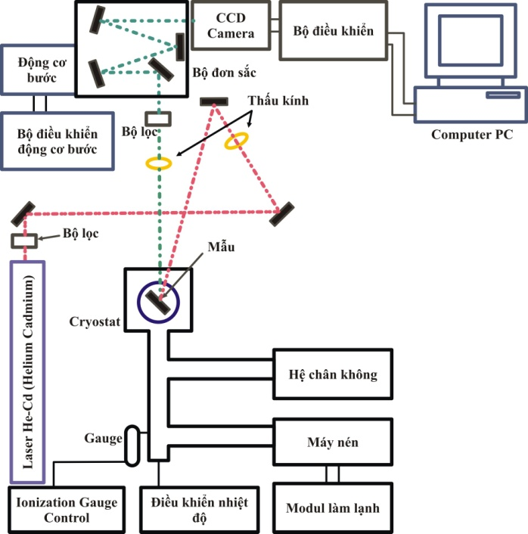
Hình 2.7. Sơ đồ hệ đo phổ huỳnh quang.
2.4. Trộn bột ba màu từ các bột thành phần
Như đã giới thiệu ở phần tổng quang, quá trình trộn bột ba màu từ các bột thành phần có hai cách là trộn cơ và trộn dung dịch. Trong qui mô phòng thí nghiệm chúng tôi chọn phương pháp trộn bằng dung dịch. Đầu tiên các bột huỳnh quang thành phần với tỉ lệ nhất định được hòa tan vào dung môi etanol sau đó dùng máy khuấy từ để trộn đều. Cuối cùng cho bay hơi etanol ta thu được bột ba màu và tiến hành đi đo phổ huỳnh để đánh giá khả năng phát quang của vật liệu thu được.

